МИНИСТЕРСТВО ТРАНСПОРТА РОССИЙСКОЙ ФЕДЕРАЦИИ

ФЕДЕРАЛЬНОЕ ГОСУДАРСТВЕННОЕ АВТОНОМНОЕ ОБРАЗОВАТЕЛЬНОЕ УЧРЕЖДЕНИЕ ВЫСШЕГО ОБРАЗОВАНИЯ

**«РОССИЙСКИЙ УНИВЕРСИТЕТ ТРАНСПОРТА»**

**РУТ(МИИТ)**

Кафедра “УТБ и ИС”

**Отчёт**

**Задание № 6 по курсу Информатика**

**Вариант №14**

Выполнил: Лаптеев Игорь

Группа: УМН-111

Проверил: Н.Г.Селецкая

МОСКВА 2020

**Условие**:

Вычислить значение переменной t=((min(x,y)-min(xy,x-y))/(1.2+min(x2,y2)) используя функцию min

**Код на языке C++**

#include <iostream>

#include <iomanip>

using namespace std;

double min(double k, double m)

{

double res;

if (k <= m)

{

res = k;

}

else

{

res = m;

}

return res;

}

int main()

{

setlocale(LC_ALL, "russian");

double x, y;

cout << "Введите x: ";

cin >> x;

cout << "Введите y: ";

cin >> y;

double t = (min(x, y) - min(x * x, x - y)) / (1.2 + min(x * x, y * y));

cout << "x: " << x << ", y: " << y << ", t: " << t << endl;

system("pause");

return 0;

}

**Блок-схема**

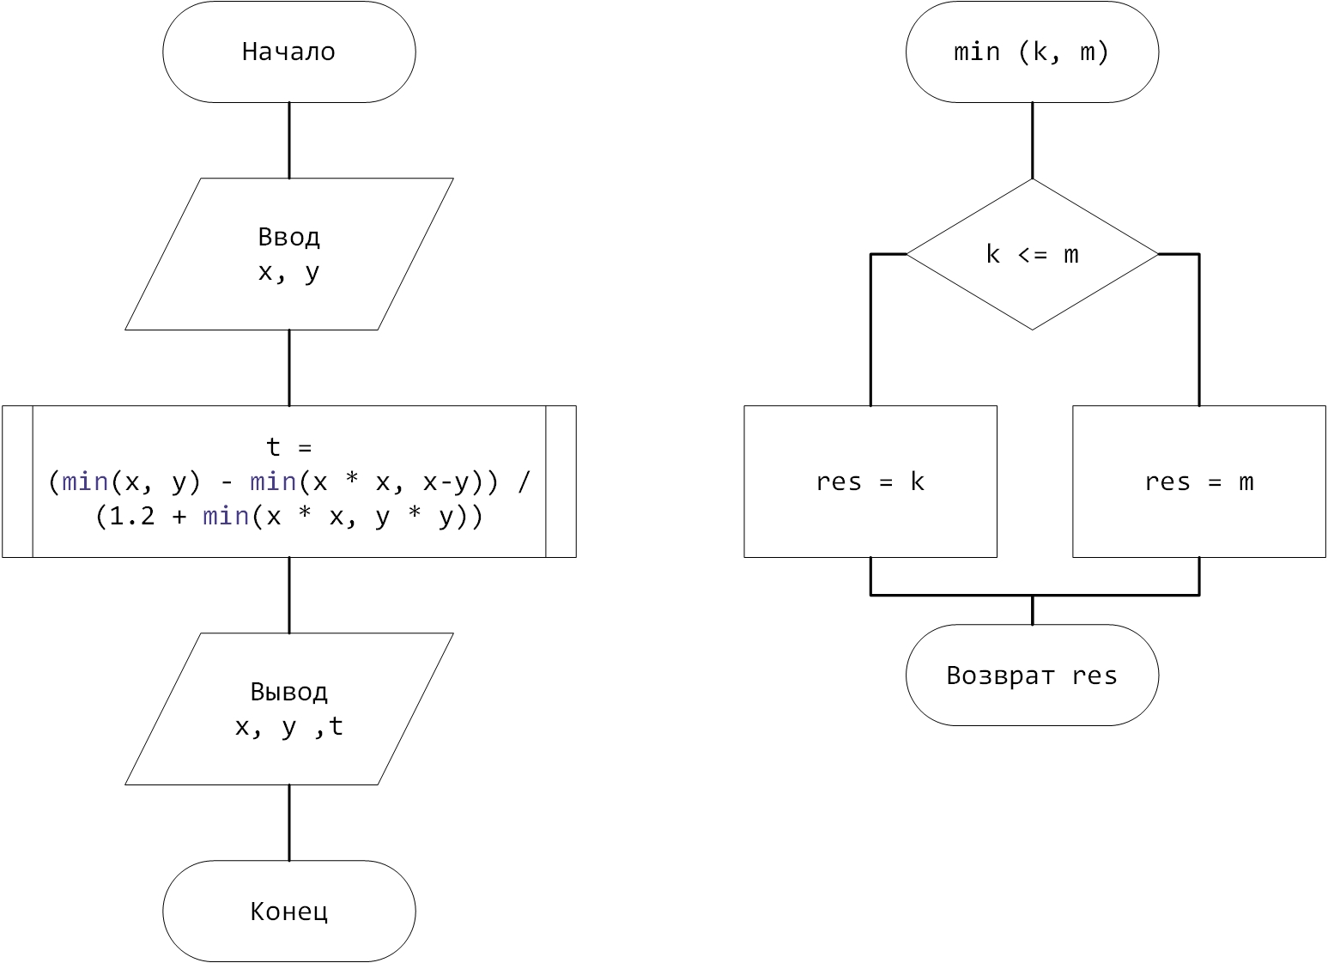

**Таблица тестовых данных**

|  |  |
| --- | --- |
| Ввод | Результат |
| 1 1 | x: 1, y: 1, t: 0.454545 |
| 5 3 | x: 5, y: 3, t: 0.0980392 |

**Результаты работы программы**

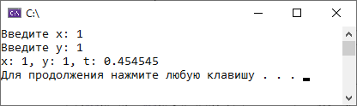

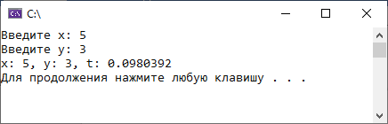

**Вывод**: На основании того, что полученные результаты совпали с ожидаемыми, программа работает верно.